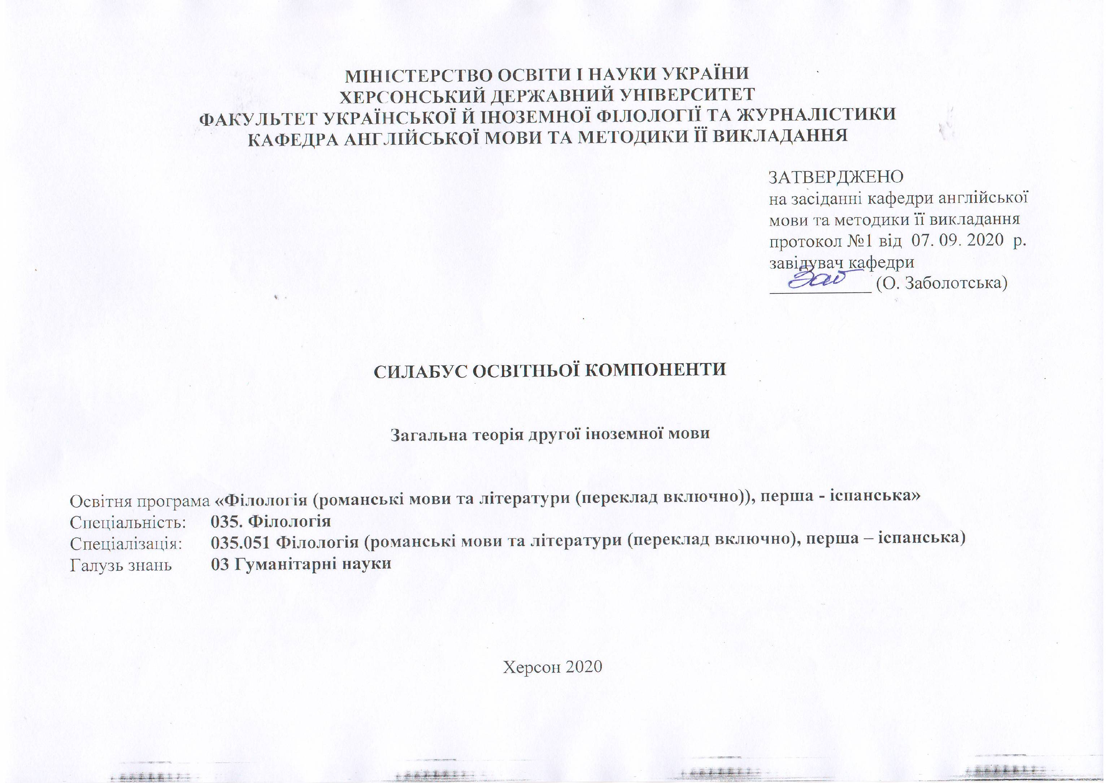
Назва освітньої компоненти | Загальна теорія другої іноземної мови
Викладач | кандидат педагогічних наук, доцент Зуброва Ольга Андріївна
Посилання на сайт | http://www.kspu.edu/About/Faculty/IUkrForeignPhilology/ChairEngLang.aspx
Контактний тел. | +38 0552 32-67-58 (212)
E-mail викладача | zubrova@i.ua
Графік консультацій | кожен вівторок 13.20.-14.20

- Анотація курсу
Курс «Загальна теорія другої іноземної мови» є необхідною складовою частиною вивчення англійської мови студентами, які вивчають цю мову як другу іноземну. Курс має на меті надання студентам необхідної інформації, що дозволить їм оволодіти основами теорії англійської мови з метою формування бази знань про морфологічний, етимологічний, лексичний, граматичний склад англійської мови, історію її становлення, розповсюдженість у світі, основи стилістики та лексикографії.

- Мета та завдання курсу
Мета навчальної дисципліни – виклад інформації з теоретичних аспектів англійської мови, що включають питання історії, лексикології, граматики та стилістики.
Завдання навчальної дисципліни:
- узагальнення та систематизація теоретичних знань про англійську мову;
- вивчення словникового складу англійської мови в діахронічному та синхронічному аспектах;
- ознайомлення студентів з виникненням та історичним становленням англійської мови;
- вивчення граматичних і лексико-стилістичних ознак англійської мови;
- порівняння явищ англійської мови з рідною та першою іноземною мовами;
- оволодіння знаннями про культуру, історію, реалії та традиції англомовних країн.
- Програмні компетентності та результати навчання
Результатом успішного завершення дисципліни є сформованість у здобувача таких програмних компетентностей і результатів навчання:
Інтегральна компетентність
ІК. Здатність розв’язувати складні задачі і проблеми в галузі лінгвістики, літературознавства, фольклористики, перекладу в процесі професійної діяльності або навчання, що передбачає проведення досліджень та/або здійснення інновацій та характеризується невизначеністю умов і вимог.
Загальні компетентності
ЗК-6. Здатність спілкуватися іноземною мовою.
ЗК-7. Здатність до абстрактного мислення, аналізу та синтезу.
ЗК-11. Здатність проведення досліджень на належному рівні.

Фахові компетентності
ФК-3. Здатність до критичного осмислення історичних надбань та новітніх досягнень філологічної науки.
ФК-4. Здатність здійснювати науковий аналіз і структурування
мовного / мовленнєвого й літературного матеріалу з
урахуванням класичних і новітніх методологічних принципів.
ФК-7. Здатність вільно користуватися спеціальною термінологією в обраній галузі філологічних досліджень.
Програмні результати навчання
ПРН за освітньою програмою:
ПРН-6. Застосовувати знання про експресивні, емоційні, логічні засоби мови та техніку мовлення для досягнення запланованого прагматичного результату й організації успішної комунікації, зокрема при перекладі.
ПРН-7. Аналізувати, порівнювати і класифікувати різні напрями і школи в лінгвістиці; усвідомлювати проблеми сучасної лінгвістики; систему лінгвокультурологічних знань, специфіку мовних картин світу й у відповідних особливостях мовної поведінки носіїв; принципи лінгвістичного аналізу тексту; засвоїти знання про мову як суспільне явище, її зв’язок з мисленням, культурою та суспільним розвитком народу; історію лінгвістичних учень і методологію мовознавчих досліджень.
ПРН-9. Характеризувати теоретичні засади (концепції, категорії, принципи, основні поняття тощо) та прикладні аспекти світового і іспанського мовознавства та літературознавства; самостійно проводити дослідницьку роботу, пов’язану з іспанською мовою та літературою; аналізувати, інтерпретувати і представляти результати дослідних і практичних робіт за затвердженими формами.
ПРН-15. Обирати оптимальні дослідницькі підходи й методи для аналізу конкретного лінгвістичного чи літературного матеріалу.
Відповідно до програмних результатів навчання, вказаних у освітній програмі, визначено програмні результати навчання освітньої компоненти «Загальна теорія другої іноземної мови»:
- знання умов формування й розвитку лексичної та граматичної системи англійської мови;
- знання основних етапів розвитку англійської мови, її граматичної будови;
- знання сучасних лінгвістичних підходів та тенденцій мовленнєвого вжитку;
- уміння використовувати набуті теоретичні знання при аналізі різноманітних явищ англійської мови;
- усвідомлення причин виникнення та шляхів розвитку системних явищ в англійській мові на сучасному етапі.

- Обсяг курсу на поточний навчальний рік
Кількість кредитів/годин | Лекції (год.) | Практичні заняття (год.) | Самостійна робота (год.)
3 кредити / 90год. | 16 | 14 | 60

- Ознаки курсу
Рік викладання | Семестр | Спеціальність | Курс (рік навчання) | Обов’язкова/  вибіркова компонента
1-й | 2 | 035. Філологія | 1 | вибіркова компонента

- Технічне й програмне забезпечення/обладнання
Для опанування низки завдань курсу студенту необхідно мати персональний комп’ютер / ноутбук та доступ до мережі Інтернет. Для викладання лекційних і практичних занять курсу викладачеві необхідно мати ноутбук, мультимедійний проектор та доступ до мережі Інтернет.

- Політика курсу
Відвідування занять є обов’язковим, для успішного складання підсумкового контролю з дисципліни вимагається 100% очне або дистанційне відвідування всіх лекційних занять. Пропуск понад 25% занять без поважної причини буде оцінений як FX. Здобувач вищої освіти має дотримуватися правил академічної доброчесності при виконанні творчих завдань (написанні доповідей, есе). Виявлення ознак плагіату в письмовій роботі студента є підставою для її незарахуванння викладачем. Студенти зобов’язані дотримуватися строків, визначених викладачем для виконання усіх видів робіт, передбачених курсом. За роботи, виконані з порушенням строків, оцінка знижується.
- Схема курсу
Тиждень, дата, години  (вказується відповідно до розкладу навчальних занять) | Тема, план | Форма навчального заняття,  кількість годин (аудиторної та самостійної роботи) | Список рекомендованих джерел (за нумерацією розділу 11) | Завдання | Максимальна кількість балів
Модуль 1. Питання походження, становлення та лексичного складу англійської мови
Тиждень 1-2  академічних годин - 3 | Тема 1: Походження англійської мови. Періодизація історії англійської мови.  1. Основні етапи у становленні та періодизації англійської мови.  2. Розвиток словникового складу англійської мови.  3. Розвиток фонетичного та граматичного складу англійської мови. | лекційне заняття –  2 год.;  практичне заняття – 1 год.;  самостійна робота – 9 год. | 1, 6, 7, 12, 15, 21, 22 | 1. Опрацювати матеріал лекції. Підготувати доповіді за планом лекції.  2. Підготувати доповідь з презентацією у Power Point на одну з таких тем:  - Runic Inscriptions in Old English  - Geoffrey Chaucer  - William Caxton and the introduction of printing in England  - The role of William Shakespeare in the development of English language. | 5  5
Тиждень 2-3  академічних годин - 3 | Тема 2. Становлення та сучасний стан варіантів англійської мови.  1. Американська англійська.  2. Англійська мова у Канаді.  3. Англійська мова у Новій Зеландії.  4. Англійська як мова міжнародного спілкування. | лекційне заняття –  2 год.;  практичне заняття – 1 год.;  самостійна робота – 9 год. | 1, 6, 7, 12, 15, 16, 21, 22 | 1. Опрацювати матеріал лекції. Підготувати доповіді за планом лекції.  2. Підготувати доповідь з презентацією у Power Point на одну з таких тем:  - English as an official language in African countries.  - English as an official language in Americas.  - English as an official language in Asian countries.  - The influence of other world languages on English. | 5  5
Тиждень 4-5  академічних годин - 4 | Тема 3. Етимологічна характеристика словникового складу сучасної англійської мови.  1. Походження слів в англійській мові.  2. Запозичення з різних мов.  3. Інтернаціональні слова. | лекційне заняття –  2 год.;  практичне заняття – 2 год.;  самостійна робота – 7 год. | 1, 2, 5, 13, 21, 22 | 1. Опрацювати матеріал лекції. Підготувати доповіді за планом лекції.  2. Практичне завдання.  3. Онлайн тестування. | 5  5  5
Тиждень 6-7  академічних годин - 4 | Тема 4. Словотвір.  1. Структурні типи слів.  2. Афіксація.  3. Конверсія.  4. Словоскладання. | лекційне заняття –  2 год.;  практичне заняття – 2 год.;  самостійна робота – 7 год. | 1, 2, 5, 13, 21, 22 | 1. Опрацювати матеріал лекції. Підготувати доповіді за планом лекції.  2. Практичне завдання.  3. Онлайн тестування. | 5  5  5
Модуль 2. Семантичні, граматичні та стилістичні аспекти сучасної англійської мови
Тиждень 7-8  академічних годин – 4 | Тема 5. Семантика. Значення слова. Фразеологія сучасної англійської мови.  1. Види значень. Розширення та звуження семантики слів.  2. Семантичне поле.  3. Характеристика фразеологічного стану сучасної англійської мови.  4. Класифікація фразеологізмів. | лекційне заняття –  2 год.;  практичне заняття – 2 год.;  самостійна робота – 7 год. | 1, 2, 5, 13, 21, 22 | 1. Опрацювати матеріал лекції. Підготувати доповіді за планом лекції.  2. Онлайн тестування. | 5  5
Тиждень 8-9  академічних годин – 4 | Тема 6. Граматична система сучасної англійської мови. Частини мови.  1.Основні граматичні категорії сучасної англійської мови.  2. Іменник. Граматичні категорії іменника.  3. Дієслово. Граматичні категорії дієслова.  4. Службові частини англійської мови. | лекційне заняття –  2 год.;  практичне заняття – 2 год.;  самостійна робота – 7 год. | 1, 2, 3, 9, 10, 11, 17, 19 | 1. Опрацювати матеріал лекції. Підготувати доповіді за планом лекції.  2. Практичне завдання.  3. Онлайн тестування. | 5  5  5
Тиждень 10-11  академічних годин – 4 | Тема 7. Синтаксис. Типи речень.  1. Структура англійського речення. Класифікація речень.  2. Просте речення. Складова структура простого речення. Класифікація простих речень.  3. Складносурядне речення.  4. Складнопідрядне речення. | лекційне заняття –  2 год.;  практичне заняття – 2 год.;  самостійна робота – 7 год. | 1, 2, 3, 9, 10, 11, 17, 19 | 1. Опрацювати матеріал лекції. Підготувати доповіді за планом лекції.  2. Практичне завдання.  3. Онлайн тестування. | 5  5  5
Тиждень 12-13  академічних годин – 4 | Тема 8. Основні поняття стилістики. Функціональні стилі сучасної англійської мови. Експресивні засоби та стилістичні прийоми.  1. Основні функціональні стилі сучасної англійської мови.  2. Експресивні засоби та стилістичні прийоми на фонологічному рівні.  3. Експресивні засоби та стилістичні прийоми на семасіологічному рівні.  4. Експресивні засоби та стилістичні прийоми на синтаксичному рівні. | лекційне заняття –  2 год.;  практичне заняття – 2 год.;  самостійна робота – 7 год. | 1, 2, 4, 8, 18 | 1. Опрацювати матеріал лекції. Підготувати доповіді за планом лекції.  2. Онлайн тестування. | 5  5

9. Форма (метод) контрольного заходу та вимоги до оцінювання програмних результатів навчання

9.1. Модуль 1. Питання походження, становлення та лексичного складу англійської мови.
Максимальна кількість балів за цей модуль – 50.
Поточне оцінювання на практичних заняттях – максимально 40 балів.
Контрольний захід – 2 онлайн-тестування, за кожне з яких максимальна оцінка 5 балів. За кожну вірну відповідь надається 0,5 бали.

9.2. Модуль 2. Семантичні, граматичні та стилістичні аспекти сучасної англійської мови.
Максимальна кількість балів за цей модуль – 50.
Поточне оцінювання на практичних заняттях – максимально 30 балів.
Контрольний захід – 4 онлайн-тестування, за кожне з яких максимальна оцінка 5 балів. За кожну вірну відповідь надається 0,5 бали.

Розподіл балів, які отримують здобувачі, за результатами опанування освітньої компоненти
Види навчальної діяльності (робіт) | Модуль | Кількість балів | Сума балів
аудиторна робота (заняття у дистанційному режимі): | модуль №1 |  | max 40
- доповідь за матеріалами лекції | модуль №1 | 5 | max 40
- доповідь з презентацією в Power Point | модуль №1 | 5 | max 40
- практичне завдання | модуль №1 | 5 | max 40
2онлайн-тестування | модуль №1 | 5 б. за кожне | max 10
Разом балів за модулем №1 | модуль №1 |  | 50
аудиторна робота (заняття у дистанційному режимі): | модуль №2 |  | max 30
- доповідь за матеріалами лекції | модуль №2 | 5 | max 30
- доповідь з презентацією в Power Point | модуль №2 | 5 | max 30
- практичне завдання | модуль №2 | 5 | max 30
- 4онлайн-тестування | модуль №2 | 5 б. за кожне | max 20
Разом балів за модулем №2 | модуль №2 |  | 50
- участь у наукових, науково-практичних конференціях, олімпіадах;  - підготовка наукової статті, наукової роботи на конкурс;  - тощо |  |  | max 10

9.3. Критерії оцінювання за підсумковою формою контролю.
Підсумкова форма контролю – диференційований залік. Студент отримує його автоматично за умови виконання всіх вимог (відвідування занять, виконання завдань). Мінімальна кількість балів, яку студент має набрати протягом вивчення дисципліни – 60. Максимально можлива кількість балів 100. Студенти можуть отримати до 10% бонусних балів за виконання індивідуальних завдань, участь у конкурсах наукових робіт, предметних олімпіадах, конкурсах, неформальній та інформальній освіті (зокрема, COURSERA, Prometheus та ін.).

10. Список рекомендованих джерел
Основні
- Домброван Т. І. Загальнотеоретичний курс англійської мови як другої іноземної : курс лекцій. Вінниця : Нова Книга, 2009. 128 с.
- Корунець І. В. Порівняльна типологія англійської та української мов : навч. посібник. Вінниця : Нова книга, 2004. 464 с.
- Ніконова В. Г. Курс теоретичної граматики сучасної англійської мови : навч. посіб. для студентів вищ. навч. закл. Вінниця : Нова Книга, 2018. 356 с.
- Стилистика английского языка / А. Н. Мороховский, О. П. Воробьева, Н. И. Лихошерст, З. В. Тимошенко. К. : Вища школа, 1991. 272 с.
- Nikolenko A. G. English Lexicology. Theory and Practice : навч. посіб. Vinnytsya : Nova Knyha, 2007. 525 с.
- Verba L. History of the English languagе : посіб. для студентів та викладачів ВНЗ ; ed. by Dr. E. F. Riccio. 3-тє вид., випр. Вінниця : Nova knyha, 2012. 293 p.
Додаткові
- Кочерган М. П. Загальне мовознавство : підручник. 3-є вид. К. : Видавничий центр «Академія», 2010. 464 с.
- Кухаренко В. А. Интерпретация текста : навч. посіб. для студ. старших курсів факульт. англ. мови. Вінниця : Нова книга, 2004. 272 с.
- Практична граматика англійської мови з вправами: Базовий курс : навчальний посібник / Л. М. Черноватий, В. І. Карабан, І. П. Ліпко та ін. ; за ред. Л. М. Черноватого, В. І. Карабана. Вінниця : Нова книга, 2007. 248 с.
- Ткаченко Л. Л. Теоретична граматика англійської мови : курс лекцій для студентів IV курсу напряму підготовки 6.020303. Філологія. Мова та література (англійська). Херсон : РВВ «Колос» ХДАУ, 2012. 80 с.
- Харитонов І. К. Теоретична граматика сучасної англійської мови : навч. посіб. Вінниця : Нова книга, 2008. 352 с.
- Brinton L. J. Arnovick L. K. The English Language: A Linguistic History. Oxford : Oxford University Press, 2016. 640 p.
- Brooks G. Dictionary of the British English Spelling System. Cambridge, UK : Open Book Publishers, 2015. 492 p.
- Cambridge Dictionary. © Cambridge University Press 2018. URL : https://dictionary.cambridge.org/ dictionary/ english (accessed 10.05.2019).
- Crystal D. The Stories of English. London : Penguin Books, 2005. 594 р.
- Cummings D. W. American English Spelling: An Informal Description. Baltimore : The John Hopkins University Press, 2004. 555 р.
- Eastwood J. Oxford Learner’s Grammar Finder. Oxford : Oxford University Press, 2011. 432 p.
- Kukharenko V. A. Book of Practice in Stylistics. Vinnytsya : Nova Knyga, 2000. – 160 p.
- Milroy J., Milroy L. Real English: The Grammar. English Dialects in the British Isles. London : Routledge, 2014. 362 p.
- Online Etymology Dictionary. © 2001–2019 Douglas Harper. URL : https://www.etymonline.com/word (accessed 25.08.2020).
Інтернет-ресурси
21. http://www.wikipedia.com
22. http://www.britanica.com

